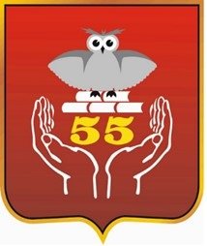

Программа
VII краевого фестиваля вокального искусства
“Школьные голоса-2022. С чего начинается Родина…”

Место проведения: МАОУ “СОШ №55” г. Перми
ул. Лепешинской, 43

Этап | время | место проведения
Прибытие участников фестиваля, регистрация, размещение по кабинетам | 08:00 – 09:40 | холл
Проба микрофона | 08:00-09:30 | актовый зал
Открытие фестиваля. 1 отделение | 10:00 | актовый зал
Перерыв. Обед (по заранее приобретенным талонам) | 12:00 | столовая
2 отделение | 12:30 | актовый зал
Перерыв. Обсуждение жюри | 14:00 | каб. 40
Награждение. Закрытие фестиваля | 14:30 | актовый зал

